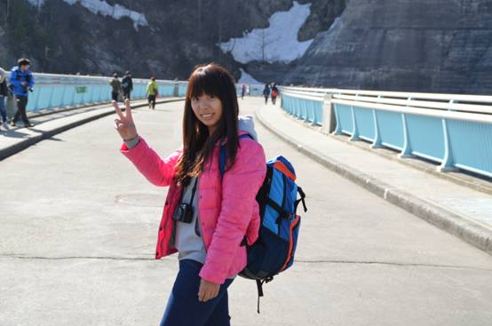 | ♡劉盈慧♡  ■學歷  中台科技大學  ■實習指導場所  柳營奇美醫院3A病房  ■經歷  中港澄清醫院內兒科病房  ■給學生的話  給自己設立一個目標，讓我們為這個方向而努力，不斷去超越自己，提升自己能力，不讓自己有怠惰的時候■E-mail  pp121y@gmail.com

